【主题教育】学院召开学习贯彻习近平新时代中国特色社会主义思想主题教育工作布置会
时间：2023-04-25
4月24日下午，学院在玉成楼309会议室召开党委（扩大）会传达学习学校学习贯彻习近平新时代中国特色社会主义思想主题教育动员大会精神并布置学院主题教育工作。学院领导班子成员、党委委员、纪委委员、教工党支部书记及支部委员、学生党总支书记、副书记和总支委员以及学生党员代表参会。会议由院党委书记赵衍民主持。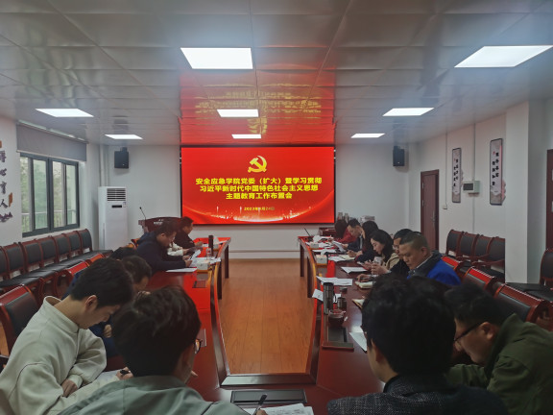
赵衍民书记传达了学校主题教育动员大会精神和《中共武汉理工大学委员会关于深入开展学习贯彻习近平新时代中国特色社会主义思想主题教育的实施方案》文件精神，并就学院主题教育工作进行布置。他强调，要认真学习领会学校主题教育动员大会精神，把握主题教育“学思想、强党性、重实践、建新功”的总要求，一体推进理论学习、调查研究、推动发展、检视整改、建章立制等重点工作，不断增强“四个意识”、坚定“四个自信”、做到“两个维护”。他指出，学院党员干部要带头学习、主动学习，深刻认识主题教育的重大意义，自觉领悟习近平新时代中国特色社会主义思想科学内涵，促进理论学习和实践学习相结合。他要求，学院党员干部要大兴调查研究之风，深入查找分析影响和制约学院平稳高质量发展的问题、短板及根源，推动问题有效解决，以主题教育为契机，扎实推动学院工作平稳高质量发展。
学院党员干部纷纷表示，要准确把握主题教育的目标任务，严格按照相关要求、相关节点，保质保量完成各项工作，不断推动学习贯彻习近平新时代中国特色社会主义思想走深走实。学院将以本次主题教育为契机，以强化理论学习引领发展实践，以深化调查研究推动难题解决，把开展主题教育与推进学院2023年度重点工作任务相结合，书写安全应急学院建设的新篇章。
通讯员：敖艺璇 审稿人：赵衍民

